五种越来越常见的交通标线，很多人都搞错了？
首先考考大家，
下图5种标线分别表示什么？
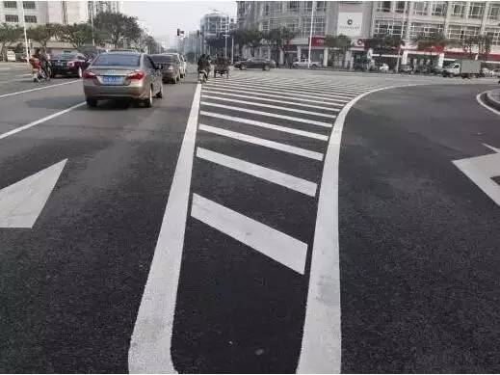
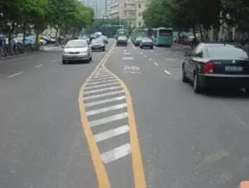
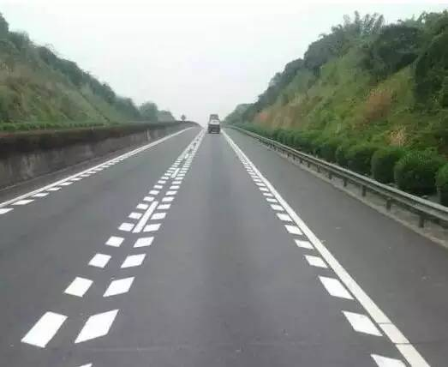
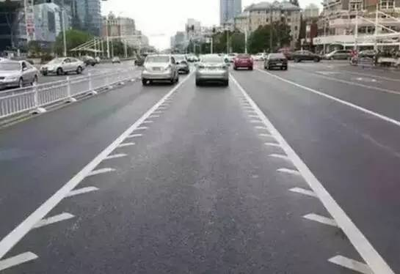
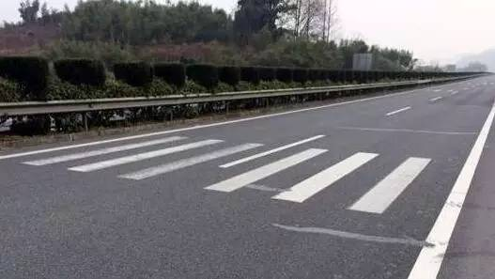
看出来了吗？
可别说是同一种
……
带着心中的答案，
请接着看下文
图一：导流线
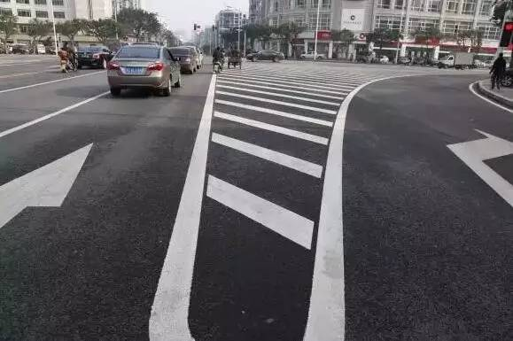
有司机不解：明明马路很宽阔，为何还要画导流线上去，停车还会被处罚。
导流线不是用来停车的，而是用来渠化交通的，让车流更有序。
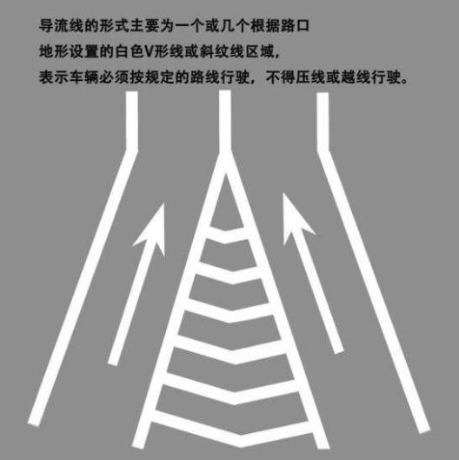
图二：接近障碍物标线
这种和导流线相似度90%的线叫做接近障碍物标线，它主要是提醒你：前方路上有障碍!
接近障碍物标线，用以指示路面有固定性障碍物，警告司机谨慎行车，绕过路面障碍物。标线颜色根据障碍物所在的位置，与中心线或车道分界线的颜色一致。
温馨提示：当看到这类标线时，要提前减速慢行，及时绕行，以防碰撞。
图三：减速标线
减速标线通常出现在出口匝道、收费站广场、或其他需要车辆减速的路段，可分为横向减速标线和纵向减速标线，形式有单虚线、双虚线和三虚线，垂直于行车方向设置。
横向减速标线是一组平行的白色虚线，用于提醒驾驶员注意减速。
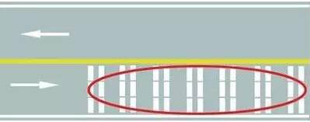
纵向减速标线
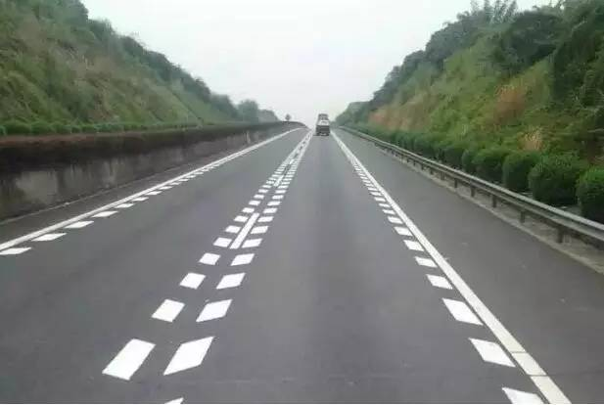
当车辆经过有纵向减速标线的路段时，驾驶员的视觉会感觉到车道在逐渐变窄，提醒他们提高注意力，主动采取减速措施，防止在临近停止线前采取急刹车的情况。
看到减速标线怎么变道？
不少司机分不清什么时候能变道，这要看减速标线旁的标线状态了。如果是实线则不能变道，如果是虚线则可以变道。
图四：可变导向车道
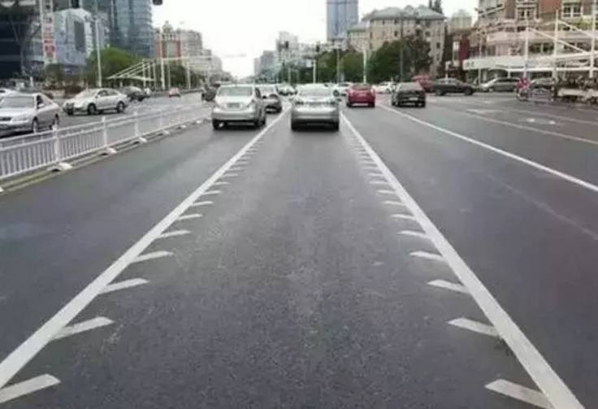
相信有不少新手司机看到这条“锯齿”状的车道还是有些发懵，不知道到底该怎么走。它主要出现在交叉路口，可依据不同时段车辆流量流向的特点，对流向进行灵活调控，变换车道的行驶方向，缓解交通压力。看到这种车道，你也会看到LED可变车道的指示牌，根据指示走就行了!
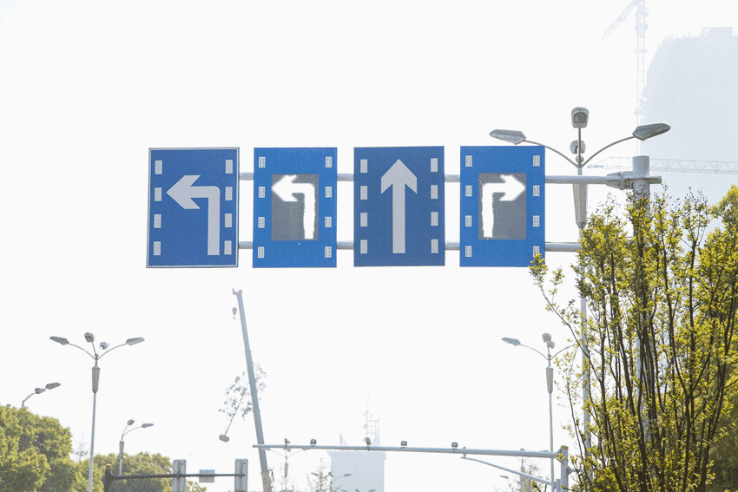
注意：机动车在可变车道内不允许变道！下图行为不允许！
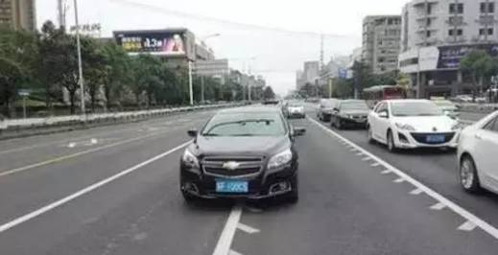
图五：车距确认车道
顾名思义，见此标线时，要与前车保持安全距离。车距确认线又包括3种：
白色折线车距确认线：
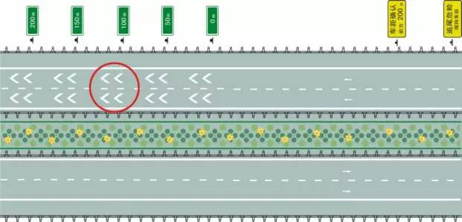
白色半圆状车距确认线：
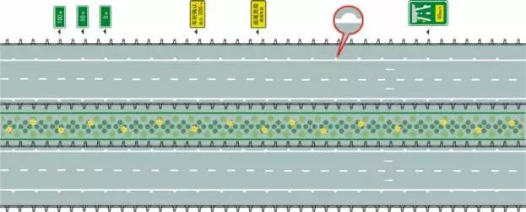
白色长方形车距确认线(高速公路车距确认标线)：
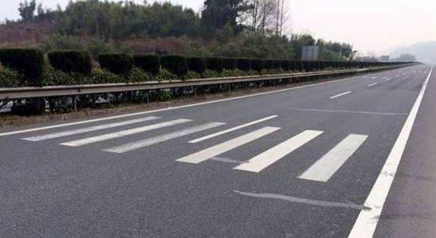
注意这不是斑马线！不是斑马线！不是斑马线！
高速公路车距确认标线与车距确认标志配合使用，出现在常发生超车、易肇事或其他有需要路段。
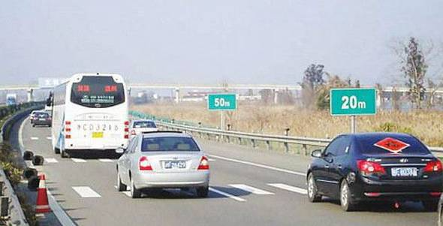
认清各种道路标线是每位驾驶员的必修课，
避免违章罚款，更要避免由此引发事故。

